Rappel sur les modalités de l’épreuve :

Source : http://www.education.gouv.fr/pid25535/bulletin_officiel.html?cid_bo=57468

Durée : 20 minutes
Temps de préparation : 20 minutes
Le candidat tire au sort un sujet comportant deux questions, portant sur deux domaines de natures différentes du programme, et doit traiter les deux questions. Pour les candidats qui n'ont pas choisi l'enseignement de spécialité, les questions portent sur le programme d'enseignement spécifique. Pour les candidats qui ont choisi l'enseignement de spécialité, une question porte sur le programme de l'enseignement spécifique et l'autre sur le programme de l'enseignement de spécialité.
Les notions et compétences mobilisées dans les programmes des classes antérieures à la classe de terminale mais non reprises dans celle-ci doivent être assimilées par les candidats qui peuvent avoir à les utiliser.
En fonction du contenu du sujet tiré au sort par le candidat, l'examinateur décide si l'usage d'une calculatrice est autorisé ou interdit.
Cette épreuve a lieu dans une salle comportant du matériel de physique-chimie afin que des questions puissent être posées sur le matériel expérimental et son utilisation, sans que le candidat soit conduit à manipuler.

Évaluation des épreuves orales dans l’académie de Lyon :

Par souci de cohérence dans l’Académie, il est proposé une grille d’évaluation des épreuves orales faisant écho à celle des E.C.E.
Cette grille fait appel au travail réalisé par le groupe de ressources disciplinaires sur le programme de terminale S, disponible sur le site académique : http://www2.ac-lyon.fr/enseigne/physique/phychi2/spip.php?article414.

L’évaluation est ainsi articulée autour des trois grandes compétences communes au programme du tronc commun, de l’enseignement de spécialité et des E.C.E :

COMPÉTENCE ÉVALUÉE | Nombre de points au total | Décomposition du barème | Commentaires
CONNAISSANCES | 8 points | 4 connaissances environ sont évaluées à raison de 2 points par connaissance | Il s’agit des connaissances de la colonne « connaissance implicite » du programme reformulé.
CAPACITÉS | 10 points | 3 à 5 capacités sont évaluées de la façon suivante :  - 1 capacité de type « extraire et exploiter » évaluées à partir d’un document sur un total de 2 à 4 points  - 2 à 4 capacités autres sur un total de 6 à 8 points. | Il s’agit des capacités de la colonne « capacités exigibles » du programme reformulé.
ATTITUDE/  COMMUNIQUER | 2 points | - utiliser les notions et le vocabulaire scientifique adaptés,  - présenter, formuler une proposition, une argumentation, une synthèse ou une conclusion de manière cohérente complète et compréhensible.

De plus, l’usage de la calculatrice est à éviter et il est important de réaliser un tirage au sort pour chaque oral.
Fiche à distribuer au candidat
La calculatrice est interdite

QUESTION 1 : propriétés d’une source Laser
- À l’aide d’informations extraites des documents ❶ et ❷, citer quelques propriétés spécifiques du rayonnement produit par une source laser. Nommer le principe décrit dans le document, à l’origine des propriétés du faisceau précédemment citées.
- Un laser hélium-néon émet une lumière avec une fréquence de valeur f = 4,8×10¹⁴ Hz. Exprimer la longueur d’onde de la lumière émise par le laser au moyen d’une relation littérale dont on définira tous les termes en précisant leurs unités. Calculer numériquement cette longueur d’onde.
Aide au calcul : 3 × 4,8 = 14,4 3 / 4,8 ≈ 0,63 4,8 / 3 = 1,6
- Un laser hélium-néon est utilisé par un élève pour étudier les effets d’une fente verticale sur son faisceau. En plaçant un écran à un mètre environ de la fente, l’élève observe une figure dont l’allure est :
Décrire quel(s) changement(s) l’élève observera, sur l’écran, s’il remplace le laser par un autre, de plus courte longueur d’onde. Justifier à l’aide d’une relation littérale connue.
- Décrire quel(s) changement(s) l’élève observera, sur l’écran, s’il remplace la fente verticale par une fente double, chaque fente ayant la même largeur que la fente simple précédente. Nommer le phénomène responsable de ce changement à l’écran. En particulier, indiquer, en justifiant, si le centre de la figure est une zone lumineuse ou sombre.
Document ❶ : spectres d’émission de deux sources de lumière rouge
laser hélium-néon  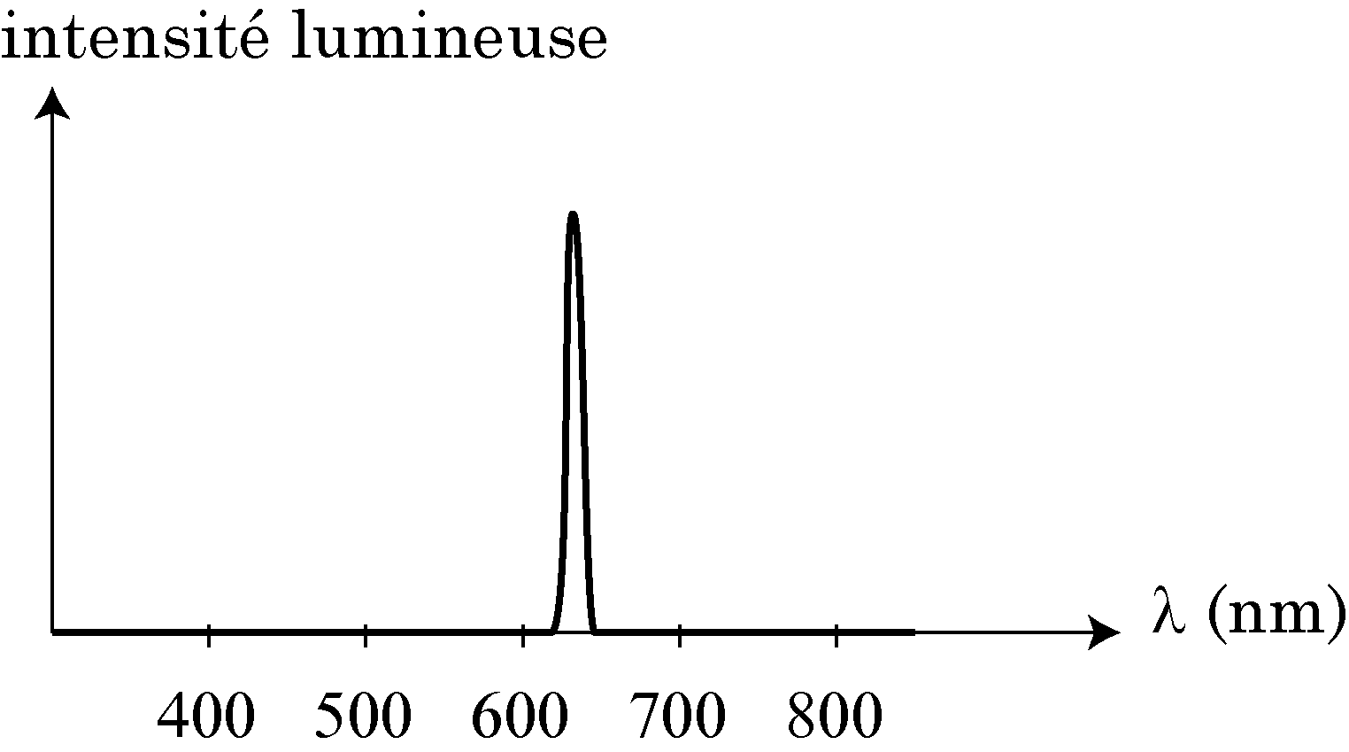 | lampe à filament munie d’un filtre rouge  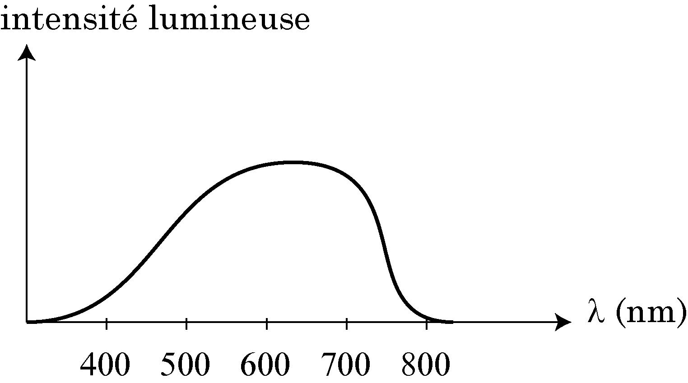

Document ❷ : à propos de la lumière laser
Un laser est un appareil qui produit une lumière spatialement et temporellement cohérente basée sur l'effet laser. Descendant du maser, le laser s'est d'abord appelé « maser optique ». Une source laser associe un amplificateur optique basé sur l'effet laser à une cavité optique, encore appelée résonateur, généralement constituée de deux miroirs, dont au moins l'un des deux est partiellement réfléchissant, c'est-à-dire qu'une partie de la lumière sort de la cavité et l'autre partie est réinjectée vers l'intérieur de la cavité laser. Avec certaines longues cavités, la lumière laser peut être extrêmement directionnelle. Les caractéristiques géométriques de cet ensemble imposent que le rayonnement émis soit d'une grande pureté spectrale. Le faisceau est souvent très étroit.
D’après le site : http://fr.wikipedia.org/wiki/Laser
QUESTION 2 : à propos de l’isobutanol
L’isobutanol est le nom usuel du 2-méthylpronal-1-ol.
- Écrire la formule développée de l’isobutanol en utilisant son nom systématique.
- Comment appelle-t-on la technique qui a permis d’obtenir le spectre reproduit dans le document ❸ ci-après ? Dans quel but est utilisée cette technique dans les laboratoires de chimie ?
- Identifier les groupes de protons équivalents dans la molécule et montrer que ce décompte explique le nombre de signaux observé dans le spectre du document ❸.
- À quel groupe de protons peut-on attribuer l’heptuplet (signal à 7 pics) dans le spectre du document ❸ ?

Document ❸ :
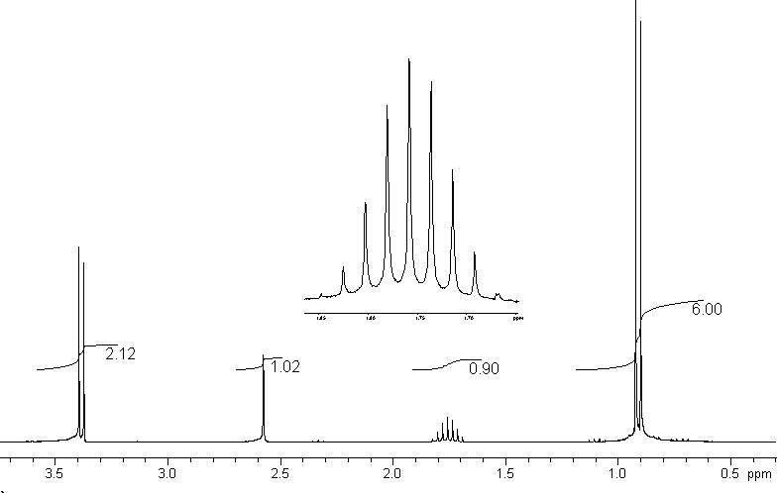

Fiche pour l’évaluateur
Correction et barème
QUESTION 1 : propriétés d’une source Laser
Question | Compétence évaluée | Correction | Barème
a) | Extraire et exploiter des informations sur des sources d’ondes et de particules et leurs utilisations.  Connaître le principe de l’émission stimulée. | Le document ❶ montre que la source laser est quasiment monochromatique, contrairement à une lampe rouge ordinaire.  Le document ❷ évoque aussi la directivité du faisceau.  Le principe de l’émission stimulée est à l’origine de ces propriétés. | /1  /1  /1
b) | Connaître et exploiter la relation entre la période ou la fréquence, la longueur d’onde et la célérité. | λ = c/f  λ = 6,3×10⁻⁷ m = 6,4 × 10² nm | /1  /1
c) | Savoir que l’importance du phénomène de diffraction est liée au rapport de la longueur d’onde aux dimensions de l’ouverture ou de l’obstacle. | Si on diminue la longueur d’onde, le rapport entre la longueur d’onde et la taille l’ouverture diminue, donc l’importance du phénomène de diffraction diminue.  On observera donc une réduction de la taille de la tache centrale. | /2
d) | Connaître et exploiter les conditions d’interférences constructives et destructives pour des ondes monochromatiques. | La fente double équivaut à deux sources secondaires cohérentes, on observera donc des franges d’interférences. Cela se traduit par des franges, alternativement lumineuses et sombres, à l’intérieur de la figure de diffraction.  Au centre de la figure, la différence de marche entre les deux faisceaux est nulle, ceux-ci vibrent donc en phase. On aura donc une interférence constructive, dont une frange lumineuse. | /2  /1

QUESTION 2 : à propos de l’isobutanol
a) | Connaître les règles de nomenclature de ces composés ainsi que celles des alcanes et des alcènes. |  | /2
b) | Extraire et exploiter des informations sur différents types de spectres et sur leurs utilisations. | C’est la RMN : résonance magnétique nucléaire. Il s’agit d’une technique de spectroscopie utilisée afin de déterminer la structure et la configuration des molécules. | /2
c) | Identifier les protons équivalents. | Il y a 4 groupes de protons équivalents :  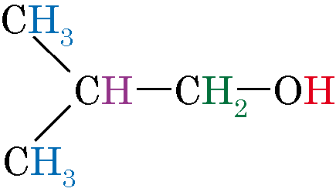 | /2
d) | Relier la multiplicité du signal au nombre de voisins. | Le proton coloré en violet ci-dessus possède 6 protons voisins non équivalents. Il est donc responsable d’un signal à 6+1 =7 pics. | /2
ATTITUDE, COMMUNICATION
présentation, vocabulaire utilisé, expression orale | /2

